সার্টিফিকেট রিনিও (Renew )
সার্টিফিকেট Renew করতে হলে প্রথমে আপনি আপনার প্রোফাইলে লগইন করুন। লগইন করার পর হোমপেজ এ আপনার পূর্বের সার্টিফিকেট দেখাবে। সেখানে আপনার সর্বশেষ যে সার্টিফিকেটটি নিয়েছেন তার পাশে Renew বাটনটি আছে কিনা দেখুন।
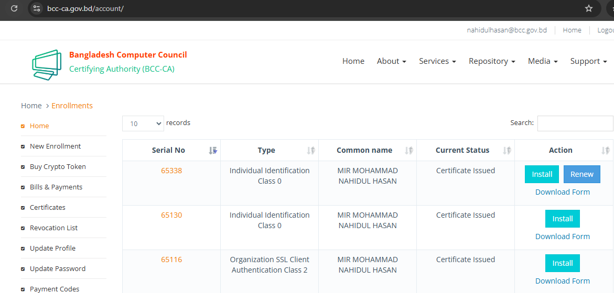

যদি সেখানে Renew বাটনটি না থাকে তাহলে নিম্নে বর্ণিত পদ্মতি অনুসরণ করে সার্টিফিকেট গ্রহণ করুন।
১। এখন ডিজিটাল সার্টিফিকেটের জন্য অনলাইনে Enrollment এর কাজ করতে হবে। বাম পাশের প্যানেল থেকে New Enrollment এ ক্লিক করতে হবে এবং প্রয়োজননীয় তথ্যাদি দিয়ে Submit বাটনে ক্লিক করে Enrollment এর কাজ সম্পন্ন করতে হবে।

i. | Class Type | Class 2
ii. | Certificate Purpose | Organization
iii. | Service Type | SSL Client
iv. | Keystore Type | * Windows, MacOS /Smart Card
v. | Exportable | *Yes/No
vi. | First Name | As given
vii. | Last Name | As Given
viii. | Organization/Company | As Yours
ix. | Department | As Yours
x. | City/District | As Yours
xi. | Postal Code | As Yours
xii. | Division Name | As Yours
xiii. | Country | Bangladesh
xiv. | Identity Type | NID
xv. | Passphrase | Minimum 4 digits PIN set yourself
xvi. | Type of organization | Government/Private/Public
xvii. | House/Village | Your office address
xviii. | Road/Block/Section | Your office address
Xiv | Phone Number | As yours
Xx | Upload Proof of address | Your official id card (Scan copy)
xxi | Upload Proof of Identity | Your NID Card (Scan copy)

*some features are by default selected. If required you can change selection.
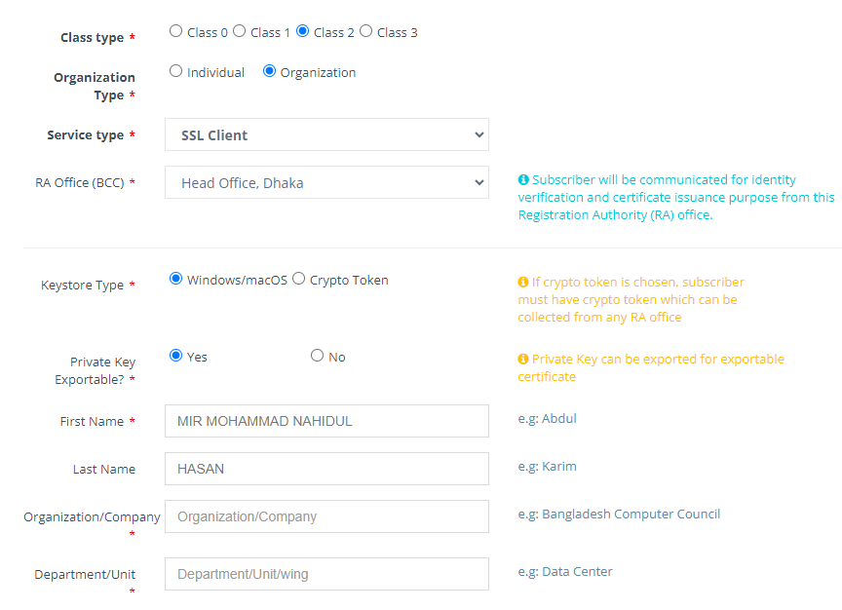

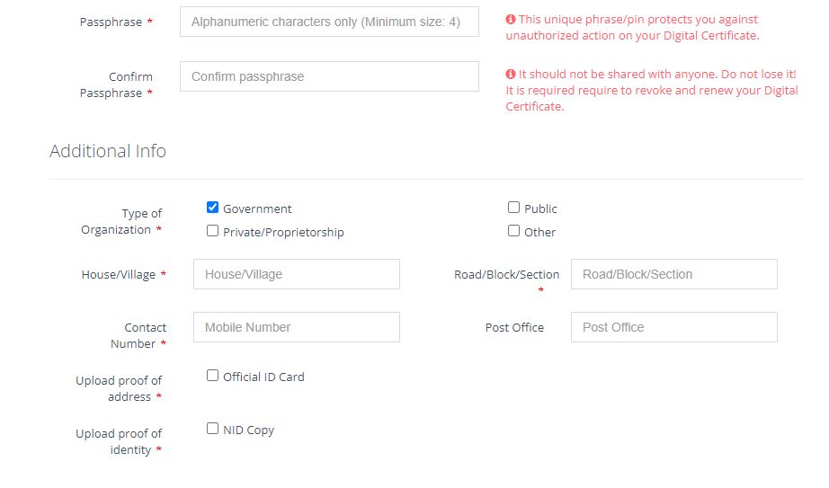
২। Enrollment হয়ে যাওয়ার পর আমরা দেখতে পাবো Generate Keys (Key Pair Generation) এর অপশন এসেছে।

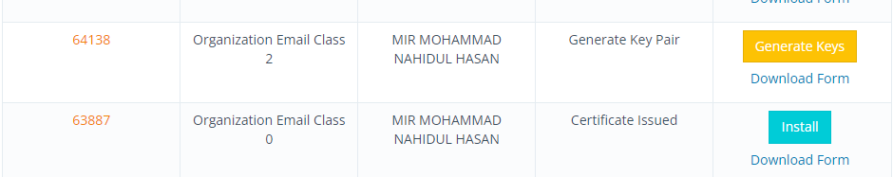

৩। এখন Generate Keys তে ক্লিক করলে প্রথমে একটি পপ-আপ ডায়ালগ বক্স আসবে যেখানে প্রশ্ন থাকে Key Pair জেনারেট করতে চাই কিনা? উত্তর YES.
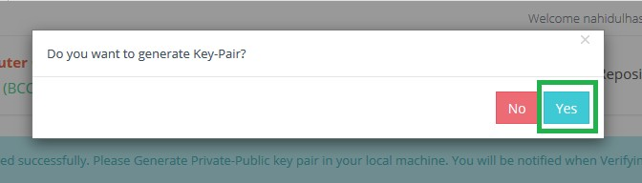

৪। এবার Challenge Passphrase দিতে হবে, যা আমরা (১) সেকশনে দিয়ে এসেছি । এরপর OK ক্লিক করতে হবে।

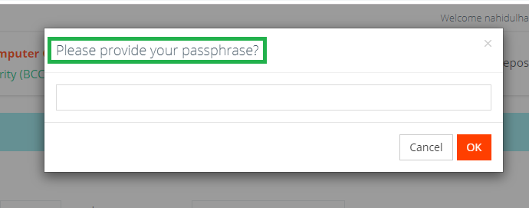

৫। এপর্যায়ে আমরা দেখতে পাবো “Congratulation! Key Generated Successfully”

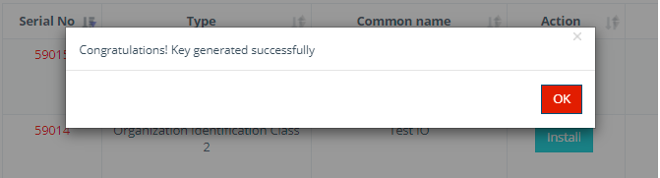

৬। পেমেন্টঃ Generate Keys এর পরে ঐ একই জায়গায় Payment এর অপশন আসবে।

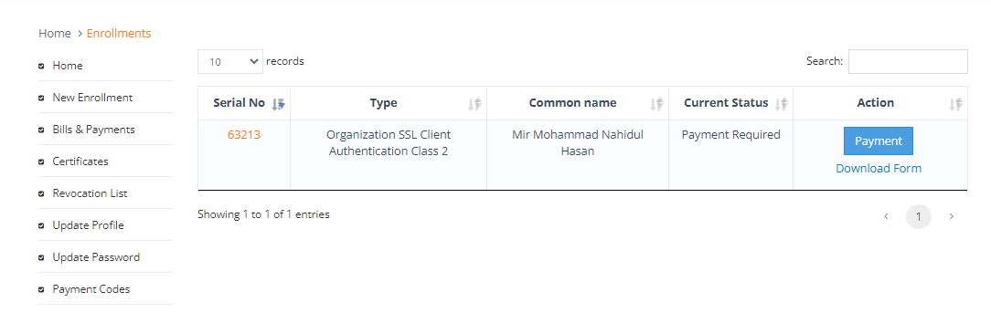

৭। Payment method সিলেক্ট করতে হবে। এখানে আপনি Pay Online সিলেক্ট করবেন।
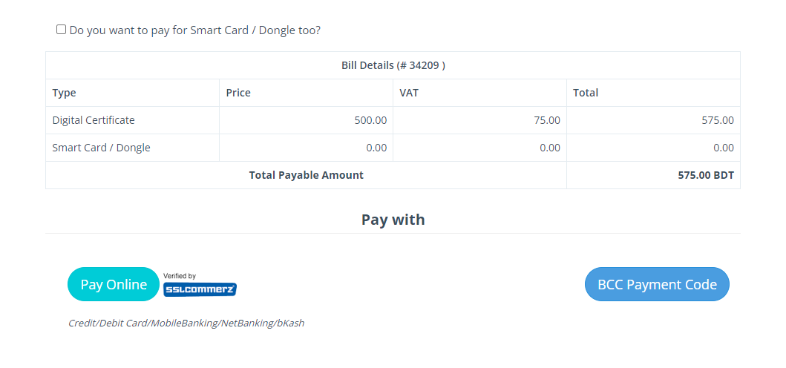

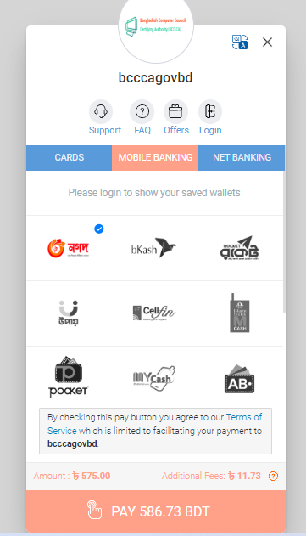
৮। “Pay Online” বাটনে ক্লিক করলে আপনাকে কিভাবে পেমেন্ট করবেন তার অপশন দেখাবে। আপনি ব্যাংকের ডেবিট অথবা ক্রেডিট কার্ড দিয়ে পেমেন্ট করতে পারবেন। অথবা মোবাইল ব্যাংকিং যেমন বিকাশ, নগদ, রকেট ইত্যাদির মাধ্যামেও পেমেন্ট করতে পারবেন।

৯। এখন VA/RA অনুমোদনের জন্য অপেক্ষা করুন।

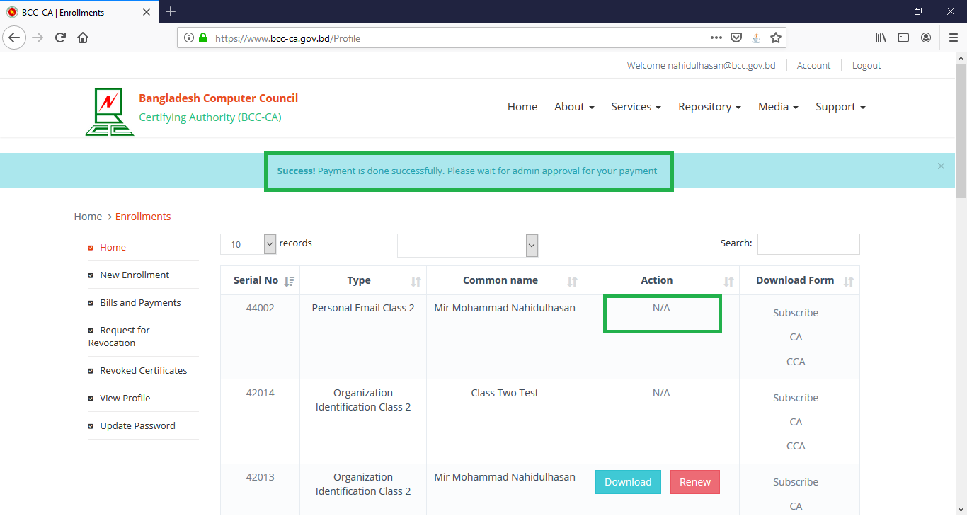
১০। এখন VA/RA অনুমোদন সম্পন্ন হলে “Install” বাটনটি দেখতে পাবেন।

১১। এখন VA/RA অনুমোদন সম্পন্ন হলে “Install” বাটনটি দেখতে পাবেন। Install বাটনটি ক্লিক করলে Challenge Passphrase দিতে হবে, যা আমরা ২.৮ (xvi.) সেকশনে দিয়ে এসেছি । এরপর OK ক্লিক করতে হবে।

Certificate Successfully Installed in Windows KeyStore.

